第二篇 第一讲 听力词汇大盘点
守の鬼教室
专项练习一
听力场景词汇大总结
「地図」
□交差点 こうさてん 十字路口
□四つ角 よつかど[【更多考资】]
□十字路 じゅうじろ
□突き当たりつきあたり尽头
□路地 ろじ胡同
□歩道橋 ほどうきょう过街天桥
□横断 おうだん人行横道
□踏み切り ふみきり道口
□大通り おおどおり大街，马路
练习
□试着用自己的语言描述从A到BCDE的路线。
□AB
□AC
□AD
□AE
□大路十字路口人行道
□胡同天桥建筑
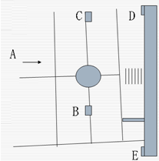
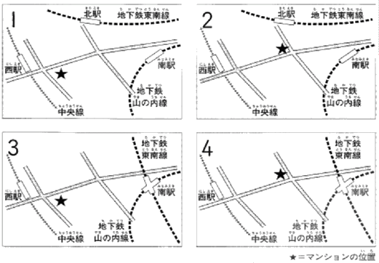
例如
□川（かわ）を沿って（そって）まっすぐ行くと
□翻译：沿着河边直走
□突き当たりの手前の道を右に曲がると交差点があります
□翻译：在路的尽头向右拐，有信号灯
□道が二股（ふたまた）に分かれています
□翻译：路分成两条
□駅前の横断歩道を渡って（わたって）
□翻译：穿过车站前的人行道
□私の部屋は 信号のある通りに面しています
□翻译：我的房间正对着有信号灯那条路。
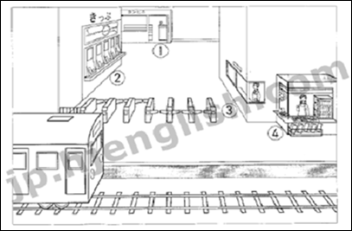
「位置」
□交互（こうご）に並んでいます
□平行（へいこう）して走っています
□交わって（まじわって）います
□接する（せっする）
□正面 しょうめん
□真上まうえ/ 真下ました 正上方/正下方
□くっついている/くっつく 粘着，挨着（还有个意思是·g同居·h）
□奥の列 おくのれつ 后面的一列
□手前の列前面的一列
练习
□用自己的语言描述
□ABCD之间的关系
□
□
□
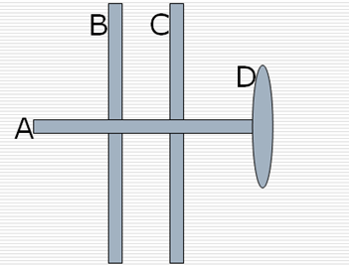
2009年12月
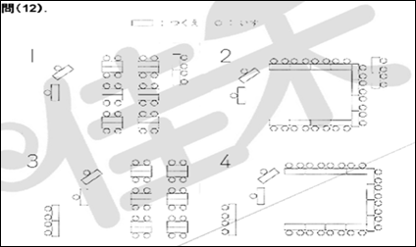
*様子*
□顔：彫り（ほり）の深い（ふかい）顔たち 脸有棱有角
□面長 おもなが 丸顔 まるかお
□ 角張った（かどばった）顔
□目：大きい / 小さい / 細い（ほそい）
□ つりあがっている竖起眼睛，瞪着眼睛
□さがっている 垂着眼皮
□鼻：高い / 低い
□髪：おろす 放下
□ストレート Straight
□横に分ける
□ あごのあたり 到下巴的位置
□カール 烫发
□はげ 秃，光秃
□まゆげ/ひげ：濃い（こい）/薄い（うすい）
□体型：大柄（おおがら）/小柄（こがら）
□すらりとしている/ずんぐりしている
□ほっそりしている/がっしりしている
□頭髪とうはつ髪かみ
□耳みみ鼻はな
□髭ひげ口くち
□喉のど歯は
□手て腕うで
2007年
练习
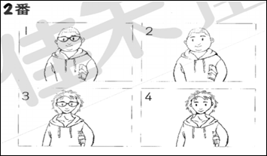
□尽可能用学到的语言描述这几张脸

「形状」
□丸みを帯びて（おびて）、周囲（しゅうい）がぎざぎざになっています。
□翻译：缠成环形，周围变得很粗糙。
□とがったものが飛び出しています
□翻译：突出的地方飞出。
□丸みをおびて、表面（ひょうめん）が滑らか（なめらか）です。
□翻译：缠成环形，周围很滑。
□周囲は平（たい）らですが、真ん中はへこんでいます。
□翻译：周围很平缓，中间陷落。
□周囲は膨（ふく）らんでいますが、真ん中はくぼんでいます。
□翻译：周围蓬松，中间突出。
□平ら（たいら）平坦凹む（へこむ）凹陷
□膨らむ（ふくらむ）膨胀ごてごて 涂抹得杂乱无章
□すっきり 干净，整洁
练习
□尽可能用学到的语言描述下面几幅画面。
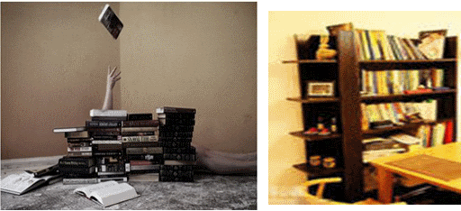
「着るもの」
□シャツ shirtワイシャツ white shirt
□スカート skirtスーツ suit西服套装
□ズボン （法）jupon西服裤ジャケートjacket
□ブラウス blouseジーンズ jeans
□ジャンパー jumper运动服セーター sweater
□コート coatワンピース one-piece 连衣裙
□ノースリーブ no-sleeve无袖衫ネクタイ necktie
□ボタン buttonポケット pocket
□オーバーovercoat大衣サンダルsandal凉鞋
□スリッパ slipper拖鞋下着（したぎ）内衣
□上着（うわぎ）外衣手袋（てぶくろ）手套
□靴（くつ）鞋靴下（くつした）袜子
□襟（えり） 领子袖（そで）袖子
□裾（すそ）裙子下摆ウエストwaist腰
□両脇（りょうわき）
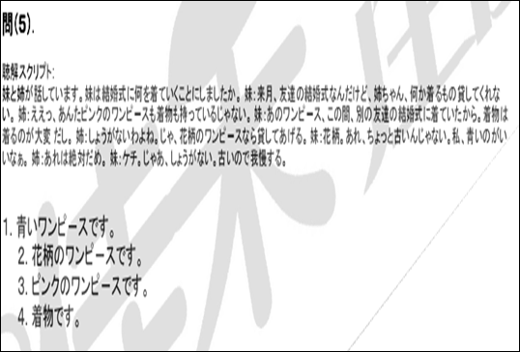
新出単語
□ワンピース
□着物
□花柄
□模様
□古い／新しい
2005年
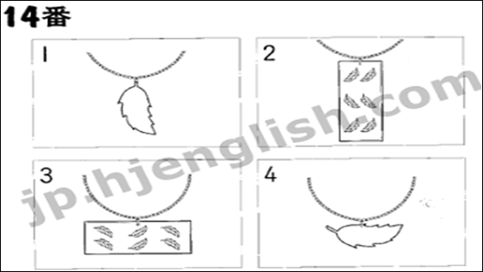
新出単語
□アクセサリ
□横／縦
补充词汇
□無地むじ单色水玉みずたま圆点图案
□チェツク（衣料的）格纹ストライプstripe条纹
□ストレートstraight
□黄色い（きいろい）紫（むらさき）
「グラフ」
□状态
□減少傾向（げんしょうけいこう）増減（ぞうげん）
□続ける（つづける）繰り返す（くりかえす）
□上昇（じょうしょう）
□上回る（うわまわる）/ 下回る（したまわる）
□状态修饰：
□大幅（おおはば）どんどん
□緩やかに（ゆるやかに）急激に（きゅうげきに）
□わずかに 一点点
练习
□尽可能用学到的语言描述下面这幅图画。
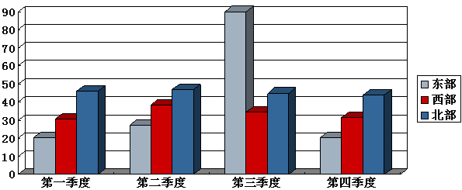
2006年
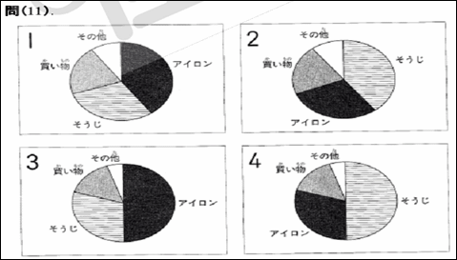
2007年
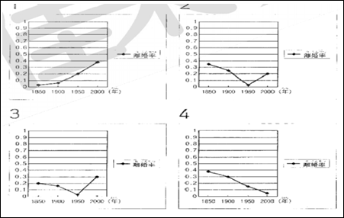
补充词汇：
□「自然（しぜん）」
□太陽（たいよう）月（つき）星（ほし）空（そら）空気（くうき）雲（くも）地平線（ちへいせん）水平線（すいへいせん）
□海（うみ）海岸（かいがん）港（みなと）湖（みずうみ）島（しま）島国（しまぐに）列島（れっとう）半島（はんとう）陸（りく）温帯（おんたい）寒帯（かんたい）
医院用语
□診察券 しんさつけん診察室 しんさつしつ
□待合室 まちあいしつ看護婦 かんごふ
□頭痛 ずつう外科 げか
□内科 ないか視覚 しかく
□聴覚 ちょうかく味覚 みかく
□触覚 しょくかく臭覚 しゅかく
□指ゆび親指おやゆび大拇指
□人指し指ひとさしゆび食指
□（用来指人的，所以是人指し指）
□中指なかゆび中指
□薬指くすりゆび无名指
□（日本以前用来尝药的，所以是薬指）
□小指こゆび小指
□山（やま）火山（かざん）川（かわ）野原（のはら）原野
□森（もり）林（はやし）森林（しんりん）
□木（き）枝（えだ）葉（は）土地（とち）草（くさ）石（いし）砂（すな）種（たね）种子
「自然災害」
□火事（かじ）地震（じしん）洪水（こうずい）旱魃（かんばつ）
□台風（たいふう）雪崩（なだれ）津波（つなみ）－海啸
練習：
□1、地を①耕し、②種をまき、③草を取り、④虫や病気から⑤作物を⑥守り、そしてやっと⑦実りの秋を迎える。
□2、日本は海に①かこまれた②しまぐにで、太平洋の③ひがしがわに④いちする。
□3、天気①予報によれば、来週の日本②列島は、③全国的に④晴天が⑤続くそうです。
答え：
□1、①たがやし②たね③くさ④むし⑤さくもつ⑥みのり
□2、①囲まれた②島国③東側④位置
□3、①よほう②れっとう③ぜんこくてき④せいてん⑤つづく
「政治」
□共産主義 きょうさんしゅぎ
□資本主義しほんしゅぎ
□国家こっか
□第二次世界大戦だいにじせかいたいせん
□冷戦れいせん
□戦争せんそう
□政党せいとう
□議員ぎいん
□外務省がいむしょう
□首都しゅと
□官庁かんちょう
□憲法けんぽう
□自衛隊じえいたい
□首脳しゅのう
□首相しゅしょう
練習1：
□第二次世界大戦①大戦が②終了し、③きょうさん④主義国家のソビエトが、⑤しほん主義のアメリカがドイツ問題で⑥対立した。そして、⑦両国の間で、戦争の⑧きけんが高まり、ソビエトが「ベルリンの⑨壁」を⑩つくるなど、11東西対立が始まりまつた。この対立状態をさす「12冷戦」という言葉は、1985年、ソビエトの国家13体制が14くずれるとともに、15じょじょに使われなくなった。
答え：
□1たいせん2しゅうりょう3共産4しゅぎ
□5資本6たいりつ7りょうこく8危険9壁10造る11とうざい12れいせん13たいせい14崩れる15徐々に
練習2
□①自衛隊が②憲法に③違反するという意見もあり、憲法④改正をめぐる⑤議論が盛んである。
答え：
□①じえいたい
□②けんぽう
□③ いはん
□④かいせい
□⑤ぎろん
聴解词汇专题练习（1）
形容词1
□根据左边，在右边找出对应的选项：
□1、あやしい 1、詳しい
□2、くやしい 2、怪しい
□3、くるしい 3、険しい
□4、くわしい 4、悔しい
□5、けわしい 5、激しい
□6、こいしい 6、親しい
□7、したしい 7、苦しい
□8、はげしい 8、等しい
□9、ひとしい 9、恋しい
形容词2
根据左边，在右边找出对应的选项：
□1、まずしい 1、恐ろしい
□2、まぶしい 2、大人しい
□3、いさましい 3、貧しい
□4、おそろしい 4、勇ましい
□5、おとなしい 5、喧しい
□6、さわがしい 6、眩しい
□7、たのもしい 7、懐かしい
□8、なつかしい 8、騒がしい
□9、やかましい 9、頼もしい
副词1
根据左边，在右边找出对应的选项
□1、あんまり 1、断然
□2、ずらり 2、过分地
□3、ぐっすり 3、突然的[【视频课程】]
□4、こっそり 4、充分的
□5、さっぱり 5、紧紧的
□6、たっぷり 6、模糊的
□7、にっこり 7、静悄悄地
□8、ばったり 8、熟睡的
□9、ぴつたり 9、微笑的
□10、ぼんやり 10、并排地
副词2
根据左边，在右边找出对应的选项
□1、かなり 1、unawares
□2、うっかり 2、truely
□3、いきなり 3、always
□4、がっかり 4、mainly
□5、つねに 5、actually
□6、とっくに 6、directly
□7、おもに 7、careful
□8、げんに 8、disappoint
□9、じかに 9、fairly/pretty
□10、じつに 10、abruptly
□形容词
□答え：1～5、②④⑦①③ 6～9、⑨⑥⑤⑧
□答え：1～5、③⑥④①② 6～9、⑧⑨⑦⑤
□副词
□答え：1～5：②⑩⑧④①
□6～10：④⑨③⑨⑩
□答え：1～5：⑨①⑩⑧③
□6～10：⑦④⑤⑥②

